Лабораторна робота 3
Оцінка легкості ведення бізнесу та регуляторного навантаження
Виконав: Коцюруба Богдан КІ-31

Виконання завдання:
1. Огляд існуючих рішень
У ході дослідження було розглянуто провідні світові підходи до оцінки легкості ведення бізнесу та регуляторного навантаження. Ключовим референсом є World Bank Group. Існуючі рішення часто є статичними або охоплюють обмежену кількість країн. Наша мета — побудувати динамічну модель, що дозволяє відстежувати зміни протягом 17 років.

2. Побудова концептуальної моделі та підбір індикаторів
Обрані індикатори (6 змінних): Для побудови моделі було відібрано 6 ключових показників, які є у відкритому доступі (джерело: World Bank):

- Ease of doing business score - оцінка легкості ведення бізнесу є простим середнім значенням оцінок за кожним з тем Doing Business: започаткування бізнесу, отримання дозволів на будівництво, підключення до електромережі, реєстрація власності, отримання кредиту, захист міноритарних інвесторів, сплата податків, транскордонна торгівля, виконання договорів та вирішення питань неплатоспроможності.
- Procedures-Men - оцінка кількості процедур для чоловіків порівнює економіки з точки зору найкращої регуляторної практики за цим показником. Оцінка виставляється за шкалою від 0 до 100, де 0 означає найгірші регуляторні показники, а 100 – найкращі.
- Cost-Men - оцінка вартості для чоловіків порівнює економіки з точки зору найкращої регуляторної практики за цим показником. Оцінка варіюється від 0 до 100, де 0 означає найгірші регуляторні показники, а 100 — найкращі.
- Dealing with construction permits - оцінка за отримання дозволів на будівництво є середнім значенням оцінок за кожним з компонентів: процедури, час, вартість отримання дозволів на будівництво, а також індекс контролю якості будівництва, який оцінює якість будівельних норм, ефективність механізмів контролю якості та безпеки, режими відповідальності та страхування, а також вимоги до професійної сертифікації.
- Cost - відображає всі офіційні витрати, пов'язані з виконанням процедур для законного будівництва складу, включаючи витрати, пов'язані з отриманням дозволів на використання землі та дозволів на проектування перед будівництвом; проведенням інспекцій до, під час і після будівництва; підключенням до інженерних мереж; та реєстрацією складу в реєстрі нерухомості.
- Getting electricity - оцінка за доступ до електроенергії є середнім значенням оцінок за кожним з компонентів: процедури, час, вартість підключення підприємства до постійного електропостачання та забезпечення електроенергією стандартизованого складу, а також надійність постачання та прозорість тарифів.

3. Формування вибірки та попередня обробка даних
Кількість об'єктів: Усі країни світу
Часовий період: 17 років (2004–2020 рр.).

Робота з даними:
Збір даних: Дані було згенеровано та структуровано у формат CSV (файл Raw_data.csv).
Обробка пропусків (Missing Values): У реальних даних іноді відсутні значення для окремих показників. Для забезпечення повноти аналізу пропуски у вибраних індикаторах було замінено на медіанні значення відповідної змінної. Такий підхід дозволяє зберегти часову та міжкраїнну порівнянність даних і мінімізує вплив викидів на результати оцінки.
Багатовимірний аналіз: Було проведено кореляційний аналіз для перевірки мультиколінеарності.
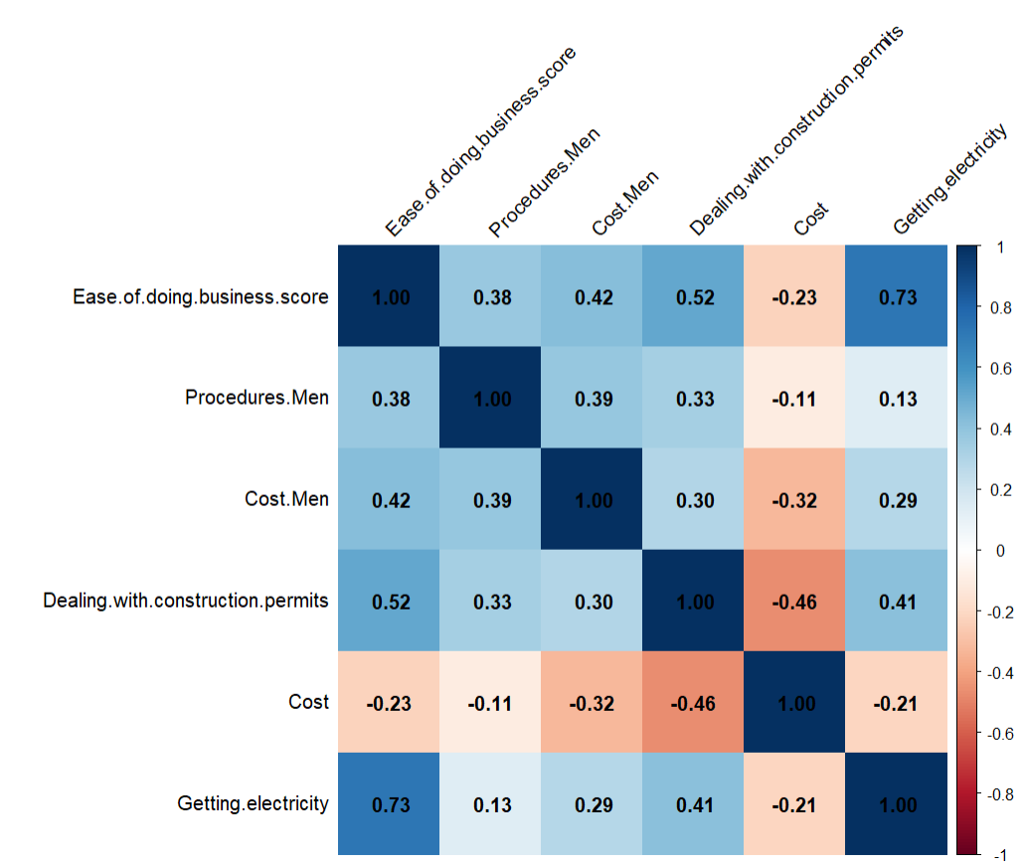

4. Нормалізація даних та побудова моделі
Методологія нормалізації: Оскільки показники мають різні одиниці виміру (долари, відсотки, бали), було проведено Min-Max нормалізацію за формулою:
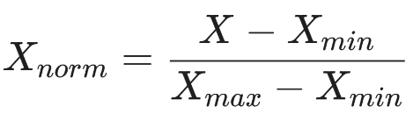
Це привело всі значення до діапазону [0, 1], де 1 — найкращий показник (висока медіаграмотність), а 0 — найгірший.

Побудова інтегрального індексу: Модель розраховується як зважена сума нормалізованих індикаторів. У даній ітерації використано рівні ваги для всіх компонентів:
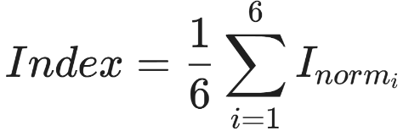
Де $I_{norm}$ — нормалізоване значення кожного з 6 індикаторів.

5. Результат роботи
У результаті дослідження було сформовано файл Composite_Index_results.csv, що містить нормалізовані показники обраних індикаторів та розрахований композитний індекс легкості ведення бізнесу для кожної країни за кожен рік.

Топ-20 країн за рівнем індексу:
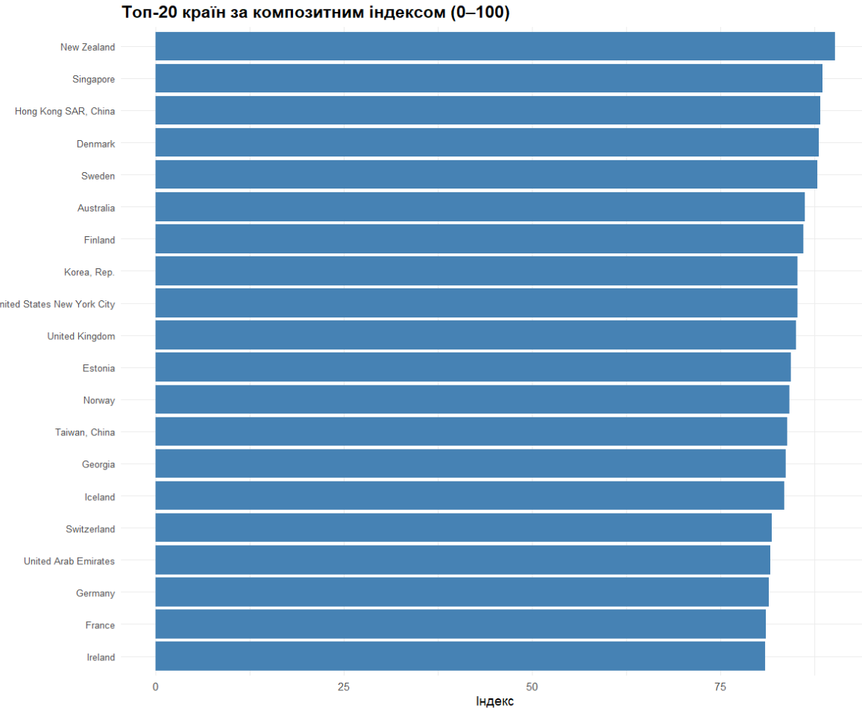

Висновки:
- Розроблена концептуальна модель дозволяє комплексно оцінити регуляторне середовище та порівняти країни за рівнем сприятливості для ведення бізнесу.
- Нормалізація даних забезпечила порівнянність різнорідних показників.
- Запропонований підхід дозволяє динамічно відстежувати зміни індексу у часовому розрізі та враховувати різні аспекти регуляторного навантаження.

